Онлайн-уроки финансовой грамотности в Филиале МБОУ СОШ с.Пионер – СОШ с.Ясная Поляна
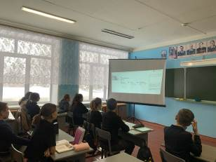
29 января 2022 года ребята Филиала МБОУ СОШ с.Пионер – СОШ с.Ясная Поляна приняли участие в онлайн-уроке «Личный финансовый план. Путь к достижению цели». Проект помогает молодым людям из любой точки России получить равный доступ к знаниям, предоставляет возможность «живого» общения с профессионалами финансового рынка, способствует формированию принципов ответственного и грамотного подхода к принятию финансовых решений. Обучающиеся узнали, что такое «личный финансовый план» - основа принятия финансовых решений. Для управления личными финансами и достижения финансовых целей нужно определять краткосрочные и долгосрочные финансовые цели, знать общие принципы управления расходами, уметь контролировать спонтанные покупки, не выходить за рамки бюджета. Задумываясь о будущей жизни, дети стремятся стать высокооплачиваемыми специалистами и состоятельными людьми. Путь к этой цели начинается с накопления собственного капитала, его сохранения и приумножения. Знания о правилах управления бюджетом, учете доходов и расходов, а также об основных инвестиционных инструментах – банковских вкладах, недвижимости, ценных бумагах – помогут школьникам задуматься о важности и способности грамотного управления личными финансами.
